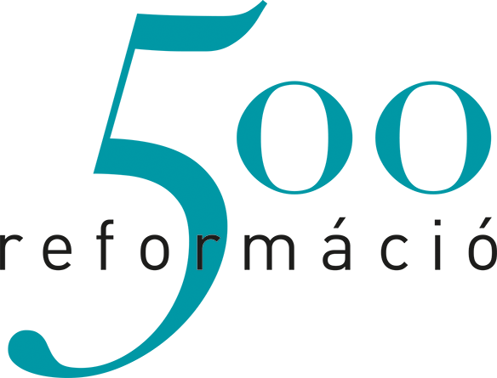

A Reformáció arcai
A Kodácsy házaspárral folytatódik a “Reformáció arcai” portrévideó és kerekasztalbeszélgetés-sorozat

A reformáció 500 éves jubileumának alkalmából a Reformáció Emlékbizottság többrészes kisfilm- és kerekasztalbeszélgetés-sorozatot indított, melynek második alkalmán, szeptember 4-én Kodácsy Tamás református lelkész, az Ökogyülekezeti Mozgalom alapítója, valamint felesége, Kodácsy-Simon Eszter evangélikus teológus és tanár mesélnek mindennapjaikról, az ökumenikus kapcsolat szépségeiről és kihívásairól.

„A reformáció arcai” programsorozat második kerekasztal-beszélgetése során Kodácsy Tamás, református lelkész, a Károli Gáspár Református Egyetem tanára, valamint felesége Eszter, az Evangélikus Hittudományi Egyetem Valláspedagógia Tanszékének vezetője beszél a reformáció fontosságáról és arról, miként élik meg ökumenikus kapcsolatukat - mind a szépségekkel teli, mind a nehezebb, kihívásokat rejtő oldalát.

Eszter és Tamás nemcsak teológusok, hanem mindketten a természettudományok területén végzett szakemberek: Eszter matematika-fizika tanár, Tamás pedig programozó matematikus. Ebből adódóan különösen érdekli őket a természettudomány és vallás kapcsolata és annak egyik legégetőbb kortárs kérdésköre, az ökoteológia. Mindketten a hittudomány doktorai, akik saját egyházukban végzik munkájukat. Gyümölcsöző hatással vannak egymásra a teológia művelésében anélkül, hogy felekezeti identitásukat feladnák. Szakemberek a vallás és az oktatás területén, emellett három gyermekükkel közösen élik meg hitüket.

A beszélgetéssorozatot minden alkalommal rövid, bemutatkozó portérfilmek kísérik, melyekben a kerekasztal-beszélgetés résztvevői az esemény előtt bemutatják, hogyan szövi át mindennapjaikat hitbéli meggyőződésük és értékrendszerük.

Dr. Hafenscher Károly, a Reformáció Emlékbizottság miniszteri biztosa hangsúlyozta, hogy céljuk megismertetni a fiatalokkal a reformáció értékeit és a mögöttük lévő személyes meggyőződések sokszínűségét egy-egy általuk sokra tartott és szélesebb körben ismert személy életútján keresztül.

Miként segítheti a hitbéli meggyőződés egy család mindennapjait? A Kodácsy-házaspár arról beszél, mit jelent számukra a hit, a reformáció és a protestáns örökség a személyes élet és a család vonatkozásában.

A második kerekasztal-beszélgetésre 2017. szeptember 4-én kerül sor 19 órai kezdettel a Premier Kultcaféban. Az este folyamán a Kodácsy-házaspárral Dr. Hafenscher Károly, a Reformáció Emlékbizottság miniszteri biztosa fog beszélgetni, a moderátor pedig Gundel Takács Gábor, műsorvezető, a Reformáció 500 nagykövete lesz.

A szeptember 4-i eseményre a sajtó képviselőit is szeretettel várjuk! A beszélgetés után a résztvevőkkel interjú készítésére is lehetőséget biztosítunk.

Az eseményről bővebb információk a www.reformacio2017.hu oldalon, illetve a Reformáció 2017 Facebook oldalán olvashatók.

A ‘Reformáció arcai’ kerekasztal-beszélgetés hivatalos eseménye:
https://www.facebook.com/events/166293793945367/

A Kodácsy házaspárról készült portrévideó:
https://www.youtube.com/watch?v=BdumTxoyeRM&feature=youtu.be

